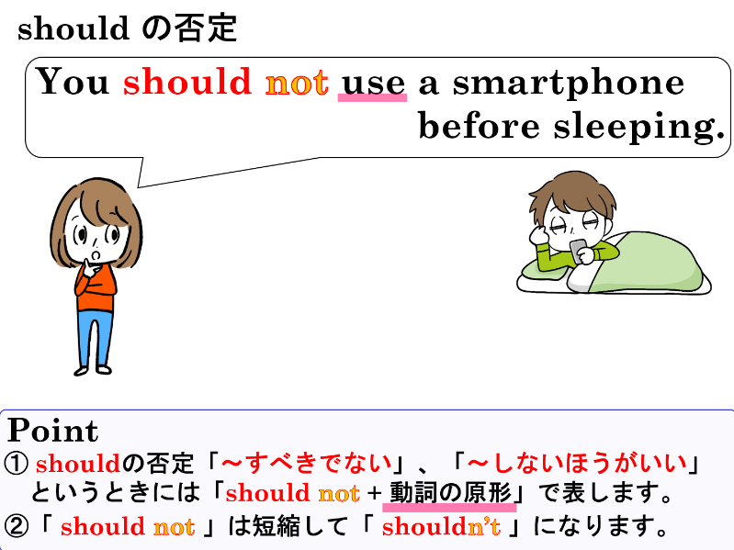
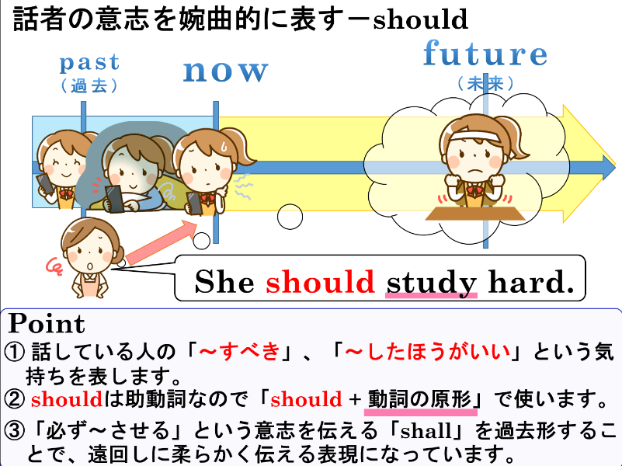

- 日本語が表す表現になるように、（ ）内の語句を並び替えて英文を作ろう。
（１）( should / water / you / drink ). あなたは水を飲んだ方がいい。

（２）( should / you / your umbrella / take ). 傘を持って行った方がいいよ。

（３）( should / study / he / English / more ). 彼はもっと英語の勉強をすべきです。

（４）( should / a doctor / she / see ). 彼女は医者に行くべきだ。

（５）( shouldn’t / you / any more / work ). あなたはこれ以上働くべきではない。
（６）( shouldn’t / any more / you / eat ). あなたはこれ以上食べるべきではない。

（７）( shouldn’t / eat / you / wash / your hands / before / you ). 手を洗う前に食べるべきではありません。

（８）( shouldn’t / a car / in heavy rain / drive / we ). 激しい雨のときに、私たちは車を運転すべきではありません。

2. それぞれの状況にふさわしいものを選びましょう。
（１）Tomは明日、英語のテストがあるのに、遅くまでゲームをしています。Tomにかける言葉として最もふさわしいものを選びましょう。  ア You should go to school now.  イ You shouldn't play games anymore.  ウ You should study math. | （２）雨が降りそうな空模様ですが、友人のかずきは傘を持たずに外へ行こうとしています。かずきにかける言葉として最もふさわしいものを選びましょう。  ア You shouldn't go to school.  イ You should take an umbrella.  ウ You shouldn't drink water.

- 日本語が表す表現になるように、（ ）内の語句を並び替えて英文を作ろう。
（１）( should / water / you / drink ). あなたは水を飲んだ方がいい。
You should drink water.

（２）( should / you / your umbrella / take ). 傘を持って行った方がいいよ。
You should take your umbrella.

（３）( should / study / he / English / more ). 彼はもっと英語の勉強をすべきです。
You should study English more.

（４）( should / a doctor / she / see ). 彼女は医者に行くべきだ。
She should see a doctor.

（５）( shouldn’t / you / any more / work ). あなたはこれ以上働くべきではない。
You shouldn’t work any more.
（６）( shouldn’t / any more / you / eat ). あなたはこれ以上食べるべきではない。
You shouldn’t eat any more.

（７）( shouldn’t / eat / you / wash / your hands / before / you ). 手を洗う前に食べるべきではありません。
You shouldn’t eat before you wash your hands.

（８）( shouldn’t / a car / in heavy rain / drive / we ). 激しい雨のときに、私たちは車を運転すべきではありません。
We shouldn’t drive a car in heavy rain.

2. それぞれの状況にふさわしいものを選びましょう。
（１）Tomは明日、英語のテストがあるのに、遅くまでゲームをしています。Tomにかける言葉として最もふさわしいものを選びましょう。  ア You should go to school now.  イ You shouldn't play games anymore.  ウ You should study math. | （２）雨が降りそうな空模様ですが、友人のかずきは傘を持たずに外へ行こうとしています。かずきにかける言葉として最もふさわしいものを選びましょう。  ア You shouldn't go to school.  イ You should take an umbrella.  ウ You shouldn't drink water.

